Kropsla-broccolisalade
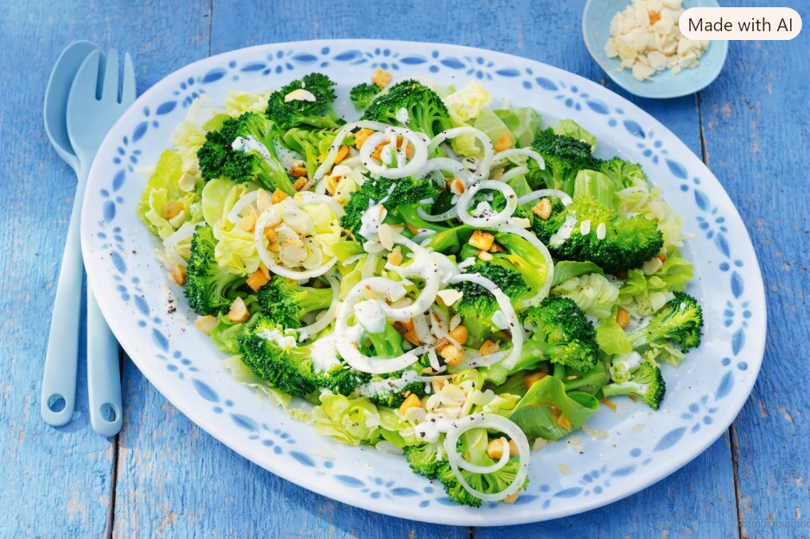
Ingrediënten 4 personen:
400 g Broccoli
2 el Amandelschaafsel
0.5 Kropsla
1 Ui
60 ml La Place honing-mosterd dressing
50 g saladecroutons bacon (1 zakje)

Bereidingswijze:
- Snijd de broccoli in roosjes en kook in 4 min. knapperig gaar. Rooster intussen in een droge koekenpan het amandelschaafsel goudgeel en schud op een bord. Giet de broccoli af, spoel koud onder stromend water en laat goed uitlekken.
- Snijd de ui in dunne ringen en scheur de bladeren van de kropsla grof. Verdeel de ui, sla en broccoli over een schaal. Besprenkel met de dressing en bestrooi met de saladecroutons, het amandelschaafsel en peper naar smaak.

